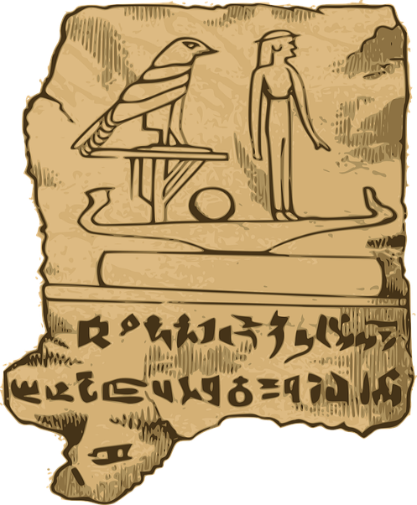
Učiteljica Povijesti Marija Tomičić

Donosimo vam intervju s nastavnicom povijesti Marijom Tomičić u kojem nam se predstavila i prenijela svoja iskustva s izborom srednje škole i zanimanja.
Intervju su vodili učenici Ana Zirdum, Ivana Nadarević, Magdalena Bakunić i Marko Korinčić.
Ana Zirdum: Za početak želimo Vam zahvaliti što ste pristali na intervju i zamolili bismo Vas da se predstavite.
Marija Tomičić: Zovem se Marija Tomičić, živim u Slavonskom Brodu. Završila sam Filozofski fakultet u Rijeci, smjer Povijest/Filozofija, po struci sam magistar edukacije povijesti/filozofije. Radim u OŠ Hugo Badalić u Slavonskom Brodu kao nastavnik Povijesti. Predajem šestim i osmim razredima. Zaposlila sam se u devetom mjesecu 2011. godine. Smatram se pouzdanom i marljivom osobom spremnom uvijek pomoći. Volim svoj posao jer me okruženje s djecom veseli i ispunjava.
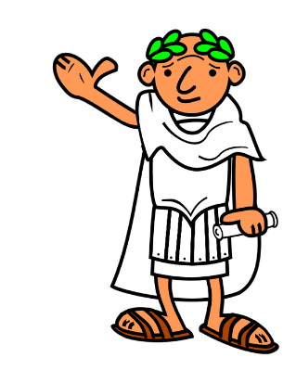
Ivana Nadarević: Koju srednju školu ste izabrali i smatrate li da je to bio dobar izbor?
Marija Tomičić: Po završetku osnovne škole upisala sam Gimnaziju „Matija Mesić” u Slavonskom Brodu, smjer Opća gimnazija. Kada sam upisivala srednju školu znala sam da želim ići dalje, dakle studirati. Moram priznati da tada nisam imala viziju što točno želim biti. Znala sam jedino da neću biti liječnica i pravnica jer me bolnica tada plašila i nisam se vidjela u ulozi liječnika. Isto tako pomisao na sjedenje po uredima i provođenje većine vremena u hrpama papira mi se tada učinila dosadnom i nezanimljivim, stoga upisujem Gimnaziju jer ona pruža široku lepezu znanja pa ću u međuvremenu odlučiti koji fakultet ću upisati. Smatram da je to bio dobar izbor i da biram ponovno bih učinila isto.
Magdalena Bakunić: Je li Vam bilo teško odlučiti se koju srednju školu želite pohađati?
Marija Tomičić: Znala sam da ću ići studirati jer me nijedna škola niti zanimanja u njoj nisu privlačila pa je opcija bila gimnazija. Za većinu učenika, koji imaju raznolike interese i ujednačene sposobnosti optimalan izbor je opća gimnazija pa sam ju zbog toga i izabrala jer nisam imala razvijene numeričke sposobnosti niti interes za prirodne znanosti kao niti verbalnu sposobnost za učenje stranih jezika.
Marko Korinčić: Koji Vam je bio najdraži predmet?
Marija Tomičić: Na ovo pitanje je lako odgovoriti. Najviše sam voljela Povijest i Geografiju. Još sam u osnovnoj školi imala odlične učitelje koji su svojim radom prenijeli na mene djelić te ljubavi. Volim oba predmeta i svaki ima dio čari. Različiti su, ali se itekako prožimaju i nadopunjuju. Geografija objašnjava svijet oko nas, a povijest nam govori kako smo došli do toga. Uživam predavajući nešto što volim i mislim da je puno lakše pamtiti i upijati nešto što te uistinu zanima.
Ivana Nadarević: Je li bilo predmeta koji su Vam bili teški i koje je bilo teško savladati?
Marija Tomičić: Moram priznati da mi nisu ležala područja iz prirodnih znanosti, matematike, fizike i kemije. Kada bi netko od mojih prijatelja rekao da se uz matematiku opušta samo bih ga pogledala i rekla: ,,Blago tebi” Meni su zadatci bila noćna mora, ali i to sam nekako izgurala i sada je to iza mene. Trebao mi je dodatan rad, a ponekad i pokoje instrukcije. Zato ni danas ne volim ništa rješavati, računati, samo ono što je nužno.
Magdalena Bakunić: Je li Vam ostao neki profesor u posebnom sjećanju?
Marija Tomičić: Naravno, bilo je onih profesora kod kojih sam obožavala ići na nastavu i slušati njihova predavanja, ali bilo je i onih koji mi se nisu baš urezali u lijepom sjećanju i koje sam već zaboravila. Normalno je da vam se neki profesor više svidi, a neki manje, no to ne znači da isti taj profesor nije dobar u svome poslu, već se meni možda u tome trenutku nije sviđao njegov način rada, možda sam smatrala da je nepravedan u ocjenjivanju i slično. Gledajući danas iz druge perspektive mogu reći da je ponekad teško pripremiti neku nastavnu lekciju i očekivati da ona svima bude zanimljivo prezentirana i da se svima svidi, stoga bih rekla da svaki nastavnik ima drugačiji pristup i nekima će se to svidjeti, a nekima ne.
Ana Zirdum: Gledajući iz današnje perspektive biste li opet izabrali jednak obrazovni put?
Marija Tomičić: Mislim da bih. Volim raditi u ovoj školi jer je ovo mjesto s ugodnom atmosferom u kojem su kolege i učenici dobri. Nadam se da ću ostati ovdje, iako ne znaš što ti sutra nosi. Rad s djecom zna biti naporan i težak jer je svako dijete specifično, a s time i različito, bilo u stilu učenja, bilo u temperamentu, ali opet s druge strane je to posao koji sa sobom nosi puno smijeha, druženja, međusobnog pomaganja i to je ono što mene ispunjava i čini sretnom osobom. Za kraj jedan mali savjet, u životu radite ono što vas ispunjava i bit ćete sretni!

